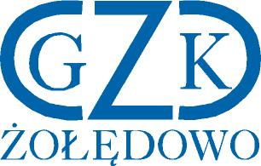

Gminny Zakład Komunalny
Żołędowo, ul. Jastrzębia 62, 86-031 Osielsko
Żołędowo, dnia 16.09.2021 r.

Informacja z otwarcia ofert

Dostawa pojazdów i sprzętów na potrzeby Gminnego Zakładu Komunalnego w Żołędowie
GZK.271.18.2021

Lp. | Wykonawca | Cena brutto
1. | "Auto-Hit Heimann" S.C. Grażyna Heimann & Romuald Heimann  ul. Polna 7, 64-820 Szamocin  NIP:6070080208 | Część 1: 116.727,00 zł  Część 2:  Część 3:  Część 4:  Część 5:  Część 6:  Brak podpisu elektronicznego Wykonawcy na formularzu oferty
2. | MIKOŁAJCZAK Spółka Jawna  ul. Armii Krajowej 250, 85-689 Bydgoszcz  NIP: 9671356059 | Część 1: 130.194,26 zł  Część 2:  Część 3: 94.586,50 zł  Część 4:  Część 5:  Część 6:  Brak podpisu elektronicznego Wykonawcy na formularzu oferty
3. | Raitech Sp. z o.o.  ul. Bydgoska 41, 86-061 Brzoza  NIP: 9532188486 | Część 1:  Część 2:  Część 3:  Część 4: 93.480,00 zł  Część 5: 226.320,00 zł  Część 6: 10.578,00 zł

